Лабораторная работа № 3

МЕТОДЫ ЧИСЛЕННОГО ИНТЕГРИРОВАНИЯ ФУНКЦИЙ

1 Цель работы

Ознакомление с методами численного интегрирования, с понятием порядка точности численного метода, а также со способами контроля численных результатов.

2 Описание метода

Пусть необходимо вычислить интеграл
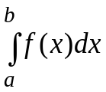. (2.1)
Разобьем отрезок интегрирования на n частей. Введем в рассмотрение последовательность узловых точек x_{i}∈[a, b] : x_{i}=ih+a, i=0,...,n. Величина 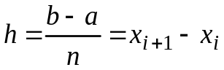 называется шагом разбиения.
Все основные способы численного интегрирования сводятся к интерполяции функции по ее значениям в узловых точках f(x_{i}) и интегрированию интерполяционного многочлена. При этом значение интеграла получается приближенно равным сумме
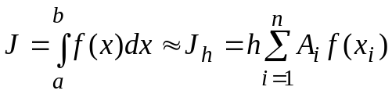. (2.2)
При различном выборе A_{i} и x_{i} получаются различные квадратурные формулы. Каждая из них обладает некоторой погрешностью ε_{m}, которую можно оценить следующим образом:
⎜ε_{m}⎜≤ch^{k} , (2.3)
где c>0 - некоторая постоянная, не зависящая от h (зависящая от a, b, вида f(x) и метода интегрирования),
k-некоторое целое число, называемое порядком точности метода. Чем больше k, тем быстрее убывает погрешность при уменьшении h.
Предлагается рассмотреть квадратурные формулы Ньютона-Котеса, к которым, в частности, относятся формулы прямоугольников (левых, правых и симметричных), трапеций, парабол. В таблице 2.1 представлены эти формулы и значения констант для оценки погрешности по формуле (2.3). В таблице обозначено
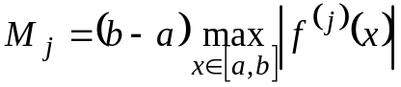, f ^{(j)}(x) - j-ая производная f(x).
Таблица 2.1
№ | Название метода | Квадратурная формула | c | k
1 | Левых прямоугольников | 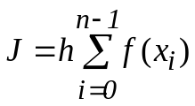 | 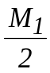 | 1
2 | Правых прямоугольников | 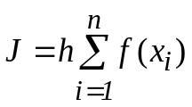 |  | 1
3 | Симметричных прямоугольников | 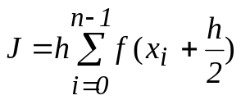 | 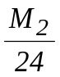 | 2
4 | Трапеций | 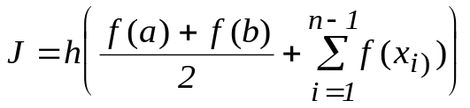 | 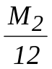 | 2
5 | Парабол | 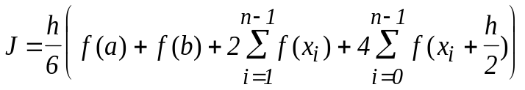 | 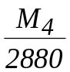 | 4

Одним из способов практической оценки погрешности дискретизации, которая возникает при применении численных методов, (в том числе численного интегрирования, дифференцирования и т.п.) является правило Рунге, заключающееся в последовательном увеличении (например, удвоении) числа узловых точек n и соответствующем уменьшении шага дискретизации h. Оценка по правилу Рунге основана на предположении, что искомую величину J можно представить в виде
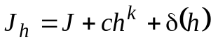, (2.4)
где J – точное значение,
J_{h} – приближенный результат, полученный при шаге дискретизации равном h,
c – коэффициент, который предполагается независящим от h,
k – порядок точности метода,
δ(h) - составляющая погрешности, которая считается пренебрежимо малой по сравнению с ch^{k}. В этом случае, уменьшив шаг дискретизации в два раза и отбросив δ(h), нетрудно найти c и оценку погрешности
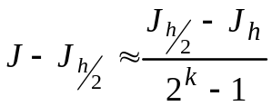, (2.5)
где J - точное, а J_{h}, J_{h/2} - приближенные значения интегралов, полученные, соответственно, с шагом h и h/2, k - порядок точности метода.
Тогда при заданной точности ε величина h должна выбираться так, чтобы выполнялось условие
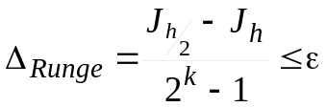. (2.6)
Критерием допустимости отбрасывания малых величин можно считать стабильность величины K_{Δ}
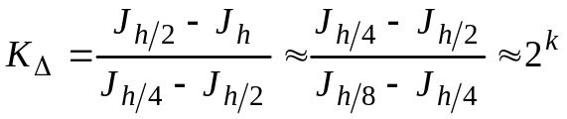, (2.7)
полученной при уменьшении h в 4, 8 и т.д. раз:

3 Оценка погрешностей, связанных с машинным представлением чисел

Вычислительные ошибки этого типа порождаются ограниченной разрядностью представления чисел в ЭВМ. Эти ошибки резко возрастают в ситуациях, близких к математическим неопределенностям типа 0/0, ∞–∞, 0·∞.
Рассмотрим некоторое число A=0.2354868971⋅10^{p} в машинном представлении с плавающей точкой
Знак числа | Мантисса (M разрядов) |  |  |  |  |  |  | Знак порядка |  |  | Порядок
± | 2 | 3 | 5 | 4 | 8 | 6 | 8 | ± |  |  | p
 |  |  |  |  |  |  |  | 9 | 7 | 1
Последние цифры (9,7,1), помещенные в нижней строке не умещаются в m разрядов и теряются. В худшем случае все потерянные цифры равны 9. Следовательно, предельная погрешность равна единице последнего разряда
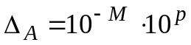.
Относительная предельная погрешность
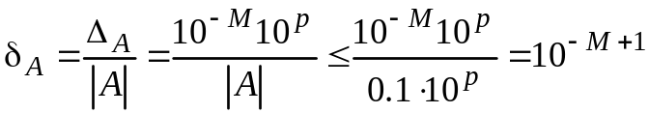. (2.8)
Здесь использовано правило записи числа в нормализованном виде: среди множества способов записи числа с плавающей точкой выбирается тот, при котором старшая значащая цифра располагается непосредственно за точкой (этим минимизируется объем памяти, необходимый для записи числа, так как не нужно хранить незначащие нули и позицию точки).
Отметим, что в машинном представлении используется двоичная система счисления, поэтому на самом деле
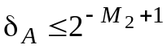,
где M₂ - количество двоичных разрядов в мантиссе. Здесь мы используем десятичную систему только для удобства восприятия.
При сложении и вычитании двух чисел A±B производится выравнивание порядков операндов по большему:

A | + | 2 | 3 | 5 | 4 | 8 | 6 | 8 | + | 02
±
B | + | 3 | 8 | 9 | 5 | 9 | 7 | 3 | − | 01
↓
B′ | + | 0 | 0 | 0 | 3 | 8 | 9 | 5 | + |  |  | 02
 |  |  |  |  |  |  |  |  | 9 | 7 | 3

При этом последние разряды меньшего по порядку числа теряются и возникает погрешность, которая оценивается аналогично (2.8). Только необходимо помнить, что при оценке абсолютной погрешности число (2.8) нужно умножить на старшее по порядку число, участвующее в операции
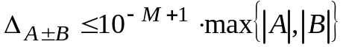. (2.9)
После выравнивания порядков производится операция, результат которой при сложении чисел одинакового знака может иметь мантиссу, превышающую единицу. При приведении числа к нормализованной форме производится сдвиг разрядов вправо. В результате возникает погрешность, которая может превысить (2.9). Поэтому общая погрешность операции оценивается следующим образом:
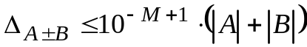. (2.10)
Рассмотрим пример вычитания двух близких чисел:
A | + | 2 | 3 | 5 | 4 | 8 | 6 | 8 | + | 02
−
B | + | 2 | 3 | 5 | 4 | 8 | 5 | 6 | + | 02
=
A−B | + | 0 | 0 | 0 | 0 | 0 | 1 | 2 | + | 02
Результат операции, преобразованный в нормализованную форму:
A−B | + | 1 | 2 | 0 | 0 | 0 | 0 | 0 | − | 03

Пять нулей, записанные после цифр результата операции введены произвольно. Поскольку каждое число A и B могло быть усечено, то вместо нулей на самом деле могли бы стоять любые цифры, в том числе и девятки. Поэтому формула (2.9) дает реальную оценку и в этом случае.
Учитывая (2.10) найдем оценку относительной погрешности результата операции сложения и вычитания:
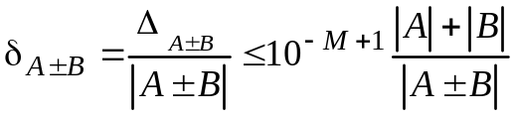. (2.11)
Теперь рассмотрим квадратурные формулы типа (2.2):
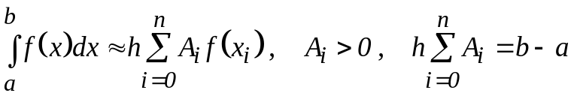 (2.12)
(последнее равенство следует из того, что интеграл от функции f(x)=const должен вычисляться точно). Пусть
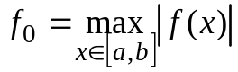.
Тогда ошибка исходных данных (усечения значений функции) 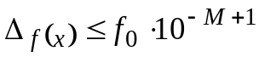. Ошибка суммы приближенных значений
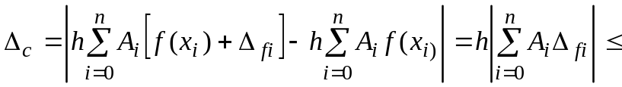
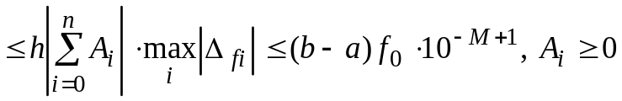. (2.13)
При вычислении суммы накоплением возникает ситуация, описанная выше, когда складываются слагаемые разного порядка.
Оценка одного слагаемого суммы
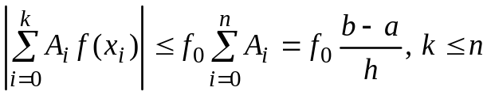.
Поэтому в соответствии с (2.9) ошибка округления при очередной операции сложения
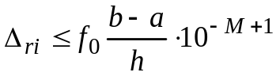.
а таких операций необходимо совершить n. Кроме того, в соответствии с (2.12) для приближенного вычисления интеграла сумму надо умножить на h. В связи с этим оценка погрешности округления
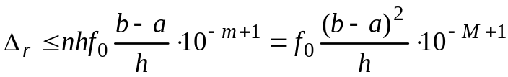. (2.14)
Тогда, с учетом ошибок округления равенство (2.4) может принять вид
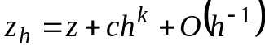, (2.15)
причем последнее слагаемое обусловлено ограниченной разрядностью. Можно приближенно указать значения h и n, при которых оценка суммарной погрешности имеет минимальное значение. Для этого запишем общую оценку погрешности квадратурной формулы
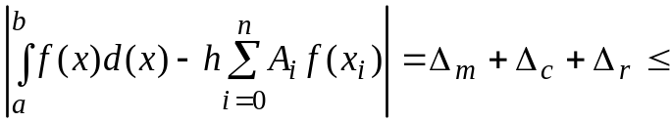
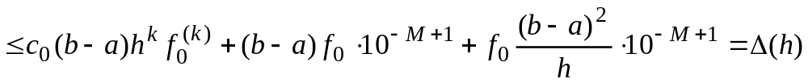,
и найдем минимум Δ(h):
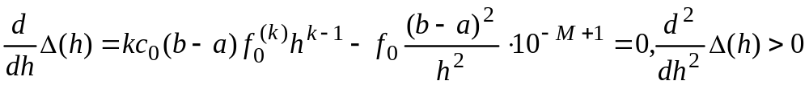,
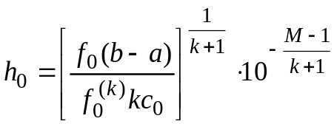,
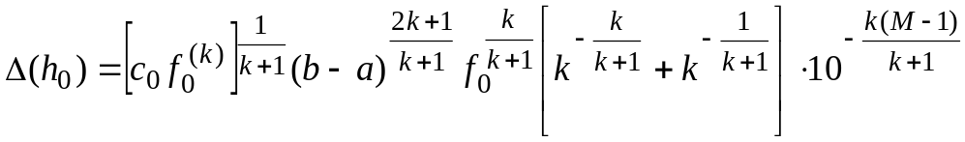,
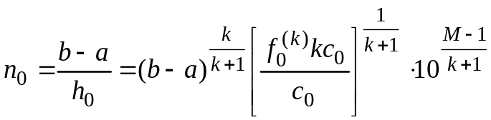.
Таким образом, можно считать, что
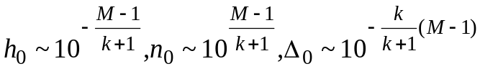, (2.16)
где M - эквивалентное количество десятичных знаков мантиссы (при расчетах с обычной точностью M≈7-8, с двойной точностью M≈16).
Поскольку наличие значительной погрешности округления мешает использованию оценки (1.4.8), то при расчетах приходится ограничиваться меньшими n и большими h, чем это следует из (2.16). Кроме того, существуют различные способы, чтобы ограничить возрастание погрешности, связанное с математическими неопределенностями.
Возможность контроля погрешности округления несколько облегчает то обстоятельство, что эта погрешность, в отличие от остальных типов погрешностей, как правило, ведет себя достаточно хаотично, и по уровню этой хаотической составляющей можно судить, хотя и очень приближенно, о ее величине.

4 Пример

В приведенных ниже таблицах показаны результаты численного интегрирования функции f(x)=6x⁵ на интервале [0,1] методом парабол (точное значение интеграла равно 1). Величины K_{Δ} и Δ_{Рунге} получены по формулам (2.7) и (2.6), Δ_{теор} – по (2.3) с учетом данных табл. 2.1, Δ_{точное} равно разности между точным и приближенным значением. Результаты, приведенные в таблице 2.2, получены путем вычисления с двойной точностью (мантисса 16 десятичных знаков), в таблице 2.3 – с одинарной точностью (мантисса 7-8 знаков). Из таблиц видно, что в данном случае коэффициент уменьшения погрешности K_{Δ} весьма стабилен до значений n примерно равных n₀ (2.16). Кроме того, видно, что при этих n оценка по Рунге Δ_{Рунге} практически совпадает с Δ_{точное}, в то время как оценка через производную Δ_{теор} превышает их в два раза.

Таблица 2.2
n | K_{Δ} | Δ_{точное} | Δ_{Рунге} | Δ_{теор}
1 | – | -1.2500⋅10⁻¹ | – | 2.5000⋅10⁻¹
2 | – | -7.8125⋅10⁻³ | -7.8125⋅10⁻³ | 1.5625⋅10⁻²
4 | 16.0 | -4.8828⋅10⁻⁴ | -4.8828⋅10⁻⁴ | 9.7656⋅10⁻⁴
8 | 16.0 | -3.0518⋅10⁻⁵ | -3.0518⋅10⁻⁵ | 6.1035⋅10⁻⁵
16 | 16.0 | -1.9073⋅10⁻⁶ | -1.9073⋅10⁻⁶ | 3.8147⋅10⁻⁶
32 | 16.0 | -1.1921⋅10⁻⁷ | -1.1921⋅10⁻⁷ | 2.3842⋅10⁻⁷
64 | 16.0 | -7.4506⋅10⁻⁹ | -7.4506⋅10⁻⁹ | 1.4901⋅10⁻⁸
128 | 16.0 | -4.6566⋅10⁻¹⁰ | -4.6566⋅10⁻¹⁰ | 9.3132⋅10⁻¹⁰
256 | 16.0 | -2.9104⋅10⁻¹¹ | -2.9104⋅10⁻¹¹ | 5.8208⋅10⁻¹¹
512 | 16.0 | -1.8190⋅10⁻¹² | -1.8190⋅10⁻¹² | 3.6380⋅10⁻¹²
1024 | 16.0 | -1.1366⋅10⁻¹³ | -1.1369⋅10⁻¹³ | 2.2737⋅10⁻¹³
2048 | 16.1 | -7.2997⋅10⁻¹⁵ | -7.0906⋅10⁻¹⁵ | 1.4211⋅10⁻¹⁴
4096 | 13.9 | 3.6082⋅10⁻¹⁶ | -5.0823⋅10⁻¹⁶ | 8.8818⋅10⁻¹⁶
8192 | -68.7 | 2.4980⋅10⁻¹⁶ | 7.4015⋅10⁻¹⁸ | 5.5511⋅10⁻¹⁷
16384 | 0.2 | -1.9429⋅10⁻¹⁶ | 3.2078⋅10⁻¹⁷ | 3.4694⋅10⁻¹⁸
32768 | 2.6 | -4.1633⋅10⁻¹⁶ | 1.2338⋅10⁻¹⁷ | 2.1684⋅10⁻¹⁹
65536 | 0.1 | -1.7486⋅10⁻¹⁵ | 8.6353⋅10⁻¹⁷ | 1.3553⋅10⁻²⁰

Таблица 2.3
n | K_{Δ} | Δ_{точное} | Δ_{Рунге} | Δ_{теор}
1 | – | -1.2500⋅10⁻¹ | – | 2.5000⋅10⁻¹
2 | – | -7.8125⋅10⁻³ | -7.8125⋅10⁻³ | 1.5625⋅10⁻²
4 | 16.0 | -4.8828⋅10⁻⁴ | -4.8828⋅10⁻⁴ | 9.7656⋅10⁻⁴
8 | 16.0 | -3.0518⋅10⁻⁵ | -3.0518⋅10⁻⁵ | 6.1035⋅10⁻⁵
16 | 16.0 | -1.9073⋅10⁻⁶ | -1.9073⋅10⁻⁶ | 3.8147⋅10⁻⁶
32 | 16.0 | -1.1921⋅10⁻⁷ | -1.1921⋅10⁻⁷ | 2.3842⋅10⁻⁷
64 | 45.0 | -1.1921⋅10⁻⁷ | -2.6491⋅10⁻⁹ | 1.4901⋅10⁻⁸
128 | 0.2 | 1.1921⋅10⁻⁷ | -1.4570⋅10⁻⁸ | 9.3132⋅10⁻¹⁰
256 | 2.2 | 2.3842⋅10⁻⁷ | -6.6227⋅10⁻⁹ | 5.8208⋅10⁻¹¹

5 Порядок выполнения работы

1. По указанию преподавателя выбрать один из методов численного интегрирования функций.
2. Разработать алгоритм и программу вычисления интеграла выбранным методом с заданной точностью (ε=10⁻⁶). Предусмотреть оценку точности по правилу Рунге.
3. В качестве отладочного примера выбрать функцию f(x)=x^{m}, где m=4,5,6,... и отрезок интегрирования [0,2]. Найти точное значение интеграла и распечатать его с необходимым числом знаков.
Распечатать результаты приближенного счета со всеми значениями, начиная с n=2 и их погрешность (разницу с точным значением) и оценки погрешности по правилу Рунге и по формуле (2.3). Результаты представить в виде таблиц 2.2 и 2.3.
4. Проинтегрировать численно функцию 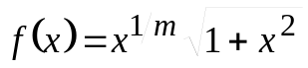 на отрезках [0, 1.5] и [0.001, 1.5], где m - номер по списку группы.
5. Объяснить результаты.

6 Требования к отчету

В отчете представить:
-пояснение сути метода;
-оценку и обоснование оценки погрешностей метода, округления и погрешности, вызванной неточностью исходных данных;
-объяснение результатов п.3 и 4.

